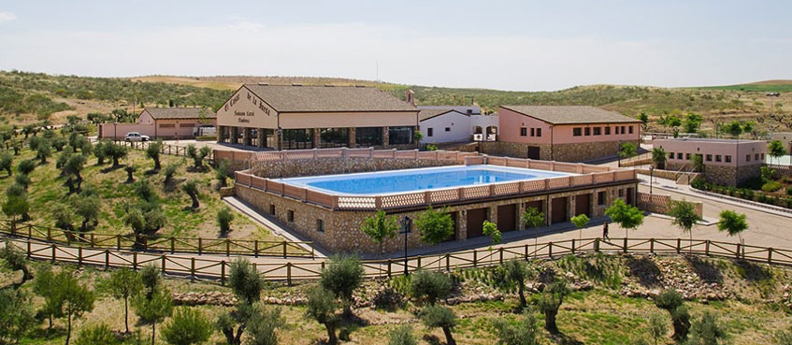

Viaje fin de Curso

5 días / 4 noches

**“VIAJE FIN DE CURSO MULTIAVENTURA”**

Anticiclón, empresa líder en organización de viajes y excursiones de fin de curso con gran experiencia en organización y desarrollo de proyectos deportivos y actividades socio – educativas, ha diseñado el siguiente viaje multiaventura dirigido a alumnos *de Tercer Ciclo de Primaria* con el único fin de que los chicos aprendan y se lo pasen bien celebrando la finalización del curso escolar y, en algunos casos, el fin de su etapa en el centro escolar, cumpliendo con la normativa sanitarias existente a día de hoy para campamentos de verano*

**LUGAR DE DESARROLLO**

[**https://www.elcasardelainesa.com**](https://www.elcasardelainesa.com)

El desarrollo del viaje de fin de curso tendrá lugar en las instalaciones del albergue “El Casar de la Inesa” ubicado en una extensa finca en el termino municipal de Nambroca a escasos 15 minutos de Toledo.

El paraje donde se sitúa este complejo, así como las instalaciones totalmente acondicionadas con las que cuenta, lo convierte en el lugar idóneo para el desarrollo del viaje donde los chicos podrán disfrutar y divertirse al tiempo que aprenden en compañía de sus compañeros y amigos de forma segura y responsable

Todas las instalaciones se asientan en el centro de una finca donde el mestizaje de paisaje, vegetación y fauna que enriquecen, si cabe, aún más las experiencias y actividades que se desarrollarán.

En lo que se refiere a las instalaciones, El albergue “El Casar de La Inesa” cuneta con unas instalaciones inigualables, el cual cuenta con espacios tanto de interiores como de exteriores que permiten una combinación de actividades muy variada y atractiva para que los chicos estén en continuo contacto con la naturaleza. Entre ellas contamos con:

* Albergue: con capacidad máxima según normativa actual para 50 personas donde los chicos contarán con todo lo necesario para que su estancia sea placentera y segura.
* Salón- comedor y sala de usos múltiples: que irán destinadas a la reunión del grupo y al desarrollo de actividades y talleres de diversa índole.
* Cocina propia.
* Aparca bicicletas
* Piscina descubierta donde refrescarse y divertirse en las horas de más calor.
* Porche de gran amplitud situado en una gran explanada entre la zona de albergue y la piscina, que será uno de los puntos de reunión y esparcimiento para los chicos.
* Pistas polideportivas que aumenta tanto las posibilidades de ocio en el tiempo libre de los chicos para el desarrollo de actividades deportivas (fútbol, baloncesto, balonmano, frontón…) y lúdicas, como de actividades programadas.

**EDAD DE LOS PARTICIPANTES**

El campamento va dirigido a chicos y chicas de Tercer Ciclo de Primaria con el objetivo de dar fin al curso escolar y, en algunos casos, a su etapa en el centro escolar de una manera diferente y muy motivante.

**FECHAS**

* Del 6 al 10 de JULIO de 2020.

El viaje Multiaventura tiene una duración de cinco días y cuatro noches. Éste comenzará el primer día con el viaje desde los hogares de los participantes en vehículos privados hasta el albergue donde los monitores les esperarán para su acogida y visita de las instalaciones, con la posterior comida, concluyendo el último día tras la comida y recogida de las habitaciones, volviendo al lugar de partida, aproximadamente a media tarde.

**PRECIOS** (reservas por riguroso orden de inscripción)

El precio del **VIAJE MULTIAVENTURA** es el siguiente:

**300€ (iva incluido)**

**Está incluida la ropa de cama.**

**Grupo mínimo 20 pax.**

\*\*\***OFERTA**: segundo hermano: para las familias que inscriban a dos o más niños se beneficiarán de un **descuento del 10%** en el segundo niño.

* Los precios incluyen: pensión completa durante cinco días, monitores durante 24h, todo el material necesario para el desarrollo de las actividades, seguros correspondientes.
* Los precios no incluyen: transporte.

**PERSONAL**

Contamos con una amplia plantilla de personal cualificado y con gran experiencia en el desarrollo tanto de excursiones, viajes de fin de curso, campamentos urbanos en centros escolares y de verano, entre otras actividades. Todos ellos son licenciados en Ciencias del deporte y/o diplomados en Magisterio, así como monitores de ocio y tiempo y animadores infantiles.

**ACTIVIDADES**

**(adaptadas a la normativa de seguridad sanitaria actual)**

Este viaje de fin de curso, con carácter lúdico- educativo, da cabida a actividades deportivas, culturales y lúdicas, todas ellas orientadas a que los chicos aprendan y se diviertan disfrutando en compañía de sus amigos y viviendo nuevas experiencias en un entorno natural. Dichas actividades estarán organizadas de tal manera que resulten atractivas y seguras acorde con el contexto en el que se realizarán.

Entre otras, las actividades que se desarrollarán serán las siguientes (estas se adaptarán a las necesidades del grupo, disponibilidad de material y meteorología):

* Actividades de Multiaventura:

Tiro con arco, escalada,

* Multiactividad:
  + Circuitos de balanz bikes, hinchables , juegos deportivos, juegos de puntería, juegos de rastreo, barredera humana
* Veladas nocturnas:
  + Karaoke, baile, noche de estrellas, ruta del terror,…
* Actividades variadas:
* Talleres de manualidades, taller medioambiental, deportes adaptados, juegos populares, juegos tradicionales …
* Actividades acuáticas: éstas se desarrollarán en la piscina, por tanto, la realización de las mismas está *sujeta a las fechas* en las que se ejecute y sobre todo *a las condiciones climáticas*.
  + Juegos de animación, competiciones deportivas, gymkanas…

A continuación se expone un **ejemplo de programación** del viaje multiaventura:

|  |  |
| --- | --- |
| HORA | ACTIVIDAD |
| 10:00 | Llegada al albergue donde les esperan los monitores . Distribución de las habitaciones y visita a las instalaciones. Reunión informativa medidas de seguridad. |
| 11:30 | Escalada donde nos divertiremos llegando a lo más alto del rocódromo, mostrando nuestras habilidades de equilibrio colgados de los puentes así como de las cuerdas de rapel. |
| 13:00 | Piscina: nos refrescamos antes de comer con unos juegos acuáticos |
| 14:15 | Comida y periodo de relajación. |
| 16:00 | Esta tarde afinamos puntería practicando en:   * Tiro con arco (con arco y flechas, al estilo de Robin Hood intentaremos partir una manzana en dos), * Tiro con estirero (tirachinas gigante) , * Diana-golf (diana gigante donde buscaremos el blanco lanzando pelotas con palos de golf). |
| 17:45 | Merienda: vamos a reponer energías para el resto de la tarde |
| 18:15 | Continuación de la actividad: “afinamos puntería” |
| 20:15 | Ducha |
| 21:00 | Cena y periodo de relajación |
| 22:30 | Velada nocturna: karaoke y juegos de animación. Esta noche brillaremos como estrellas cantando y bailando al ritmo de la música del Karaoke. |
| 00:00 | ¡Hasta mañana! Es hora de irse a dormir. |

El **Boletín Oficial del Estado** ha publicado la n**ormativa para campamentos de verano 2020** en la Orden SND/458/2020, de 30 de mayo, para la **flexibilización de determinadas restricciones de ámbito nacional** establecidas tras la declaración del **estado de alarma** en aplicación de la **fase 3** del **Plan para la transición hacia una nueva normalidad**.

El documento reconoce que **serán las Comunidades Autónomas las que tendrán que desarrollar y aplicar esta normativa en base a la situación epidemiológica de cada territorio**, estableciendo unas **reglas básicas que servirán de referencia** para desarrollar los detalles de organización de este tipo de actividades con las **máximas garantías de seguridad**:

1. Los **campamentos** se podrán realizar respetando:
   * Un **aforo del 50%** del habitual en **actividades al aire libre** y **sin sobrepasar los 200 participantes**, incluyendo monitores
   * Un **aforo de un tercio del habitual en las actividades en espacios cerrados**, con un límite de **80 participantes**.
2. Se deberá organizar a los participantes en **grupos pequeños, de hasta un máximo de 10 contando al monitor**, entre los que se llevará a cabo toda la interacción, es decir, **no se podrán mezclar los participantes de distintos grupos** en ninguna acción para facilitar el cumplimiento de las medidas de prevención.
3. Los jóvenes participantes y los Monitores de Ocio y Tiempo Libre mantendrán en todo momento la **distancia social interpersonal de dos metros** y tendrán que llevar **mascarilla** cuando no sea posible mantener esa distancia.
4. Las entidades que organicen **Actividades de tiempo libre infantil y juvenil** deberán contar con un **procedimiento para el manejo de contagios o contactos**.

Ver enlace: <https://www.mscbs.gob.es/en/profesionales/saludPublica/ccayes/alertasActual/nCov-China/documentos/Recomendaciones_Actividades_tiempo_libre_infantil_y_juvenil.pdf>

Información e inscripciónes:

En horario de oficina de 9:00 a 14:00 de lunes a viernes

www.anticiclon.es

Teléfono: 925 33 73 52.